附件1

个人线上竞答闯关活动参与指南

一、登录方式

1.方式一

第一步：关注“中国大学生在线”微信公众号；

第二步：点击“猜你想看”，选择“四史问答”，进入页面后选择“答题入口”；

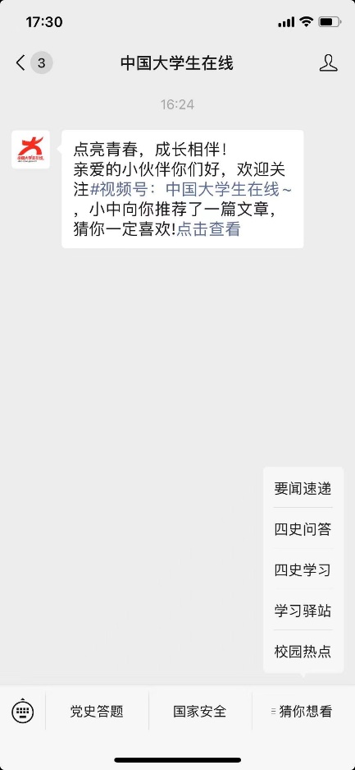

第三步：完善个人信息；

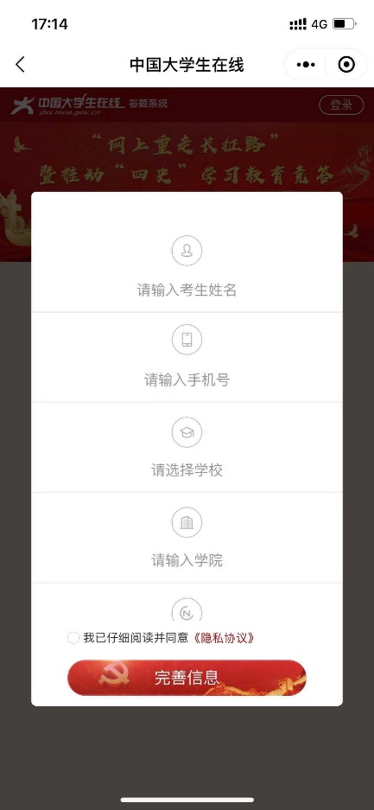

第四步：在当前“每日答题”界面参与答题活动。

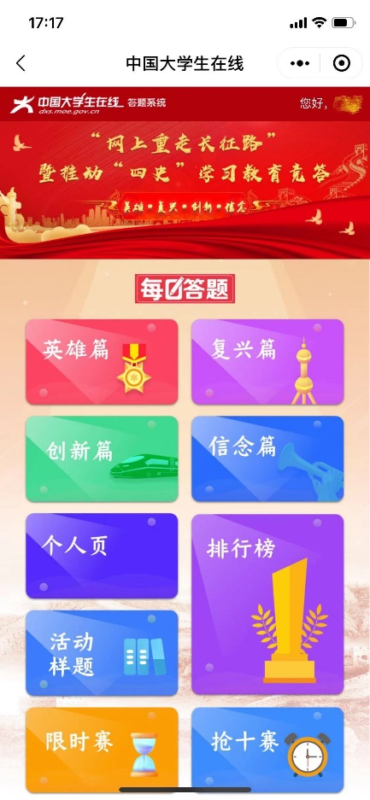

2.方式二

第一步：关注“丘瑞斯”微信公众号；



第二步：点击“当前活动”，选择“‘知史爱党 知史爱国’北京市学生‘四史’知识学习竞赛”，点击“大学生入口”；

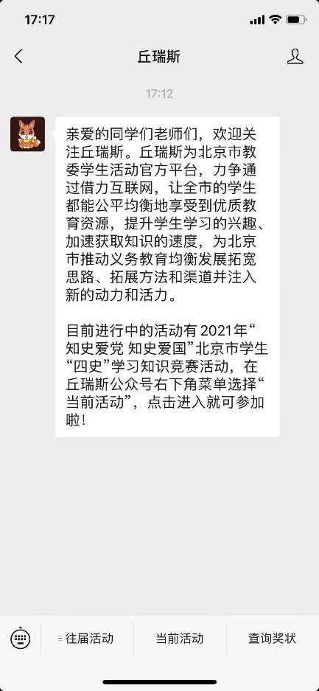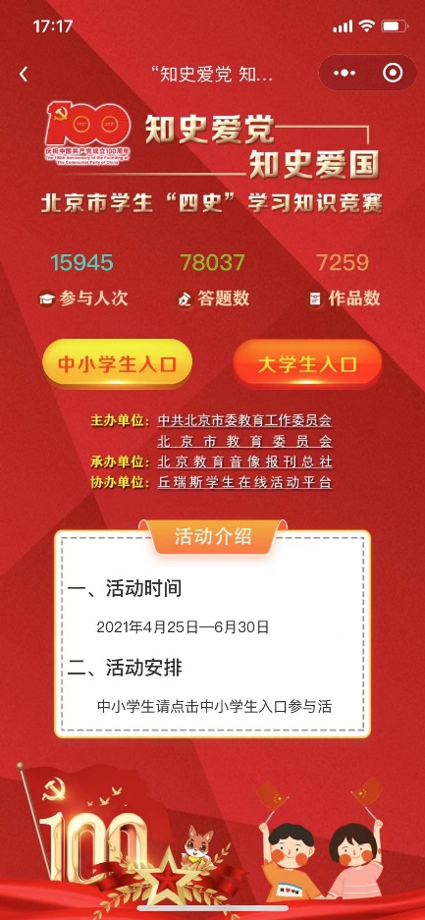

第三步：完善个人信息；



第四步：在当前“每日答题”界面参与答题活动。



二、活动安排

1.鼓励学生积极参与到网络答题活动中。题目范围覆盖党史、新中国史、改革开放史、社会主义发展史的相关内容。党史重点突出“英雄”主题，新中国史重点突出“复兴”主题，改革开放史重点突出“创新”主题，社会主义发展史重点突出“信念”主题。（对应每日答题界面“英雄篇”、“复兴篇”、“创新篇”、“信念篇”）

2.以个人账号登录答题区后，可选择每日答题或PK模式进行答题，获得积分。（1）普通模式：随机发出20道题，限时10分钟，每题1分，根据选手答对的题数进行积分，分数计入个人积分和学校积分中。（2）PK模式：选手选择PK模式后，由系统随机匹配对应省份参与PK模式答题的对手。限时PK答题赛为双方在3分钟内，答题数量多者胜，最多30题。PK胜利获得30积分，计入个人积分和高校积分中。